Министерство науки и высшего образования Российской Федерации
Федеральное государственное бюджетное образовательное учреждение
высшего образования
«Ульяновский государственный технический университет»
Кафедра «Вычислительная техника»
Дисциплина «Тестирование программного обеспечения»

Лабораторная работа 4
Тестирование пользовательского интерфейса (UI)

Выполнил
Студент группы ИВТАСбд-41
Ведин В. А.

Проверил:
доцент кафедры "ВТ",
к. т. н. Игонин А. Г.

Ульяновск
2025 г.
ЗАДАНИЕ
Цель: Освоить методы автоматизированного тестирования UI с помощью Selenium WebDriver
Задачи:
- Настроить среду для запуска Selenium-тестов;
- Написать несколько скриптов для проверки перехода по ссылка в блоге новостей
- Выполнить тесты и составить отчёт.

ВЫПОЛНЕНИЕ
Selenium – это набор инструментов с открытым исходным кодом для автоматизации браузеров, в первую очередь для тестирования веб-приложений, но так же для выполнения рутинных задач (например, парсинг сайтов), позволяющий имитировать действия пользователя, такие как клики, ввод текста и навигация.
Для использования Selenium в данной работе потребовалось создать виртуальное окружение для Python и установить в него Selenium, используя пакетный менеджер pip. Также, потребовалось обновить Google Chrome (бразуер, который использовался в тестах), с целью установки самого драйвера - chromedriver. И только затем нужно импортировать библиотеку в скрипт и инициализировать драйвер (см. листинг 1)
Листинг 1. Инициализация веб-драйвера
from selenium import webdriver
from selenium.webdriver.chrome.service import Service
from selenium.webdriver.common.by import By
import time

service = Service(exceutable_path="chromedriver")
driver = webdriver.Chrome(service=service)
Т.к. у некоторых сайтов есть ограничения на автоматическое тестирование в продакшене, то на данный случай весь основной код скрипта был помещён в блок try-except-finally, для корректного начала работы и для корректного завершения работы.
Для тестирования веб-приложения требуется указать его адрес или ссылку, в нашем случае мы указываем ссылку на блог новостей Ульправда (см. листинг 2), также даём время драйверу прогрузить страницу.
Листинг 2. Указание ссылки для веб-драйвера
try:
driver.get("https://ulpravda.ru/")
time.sleep(2)
После указания ссылки мы можем начинать тестирование. В рамках работы мы проверим 10 ссылок внутри данного блога новостей. Рассмотрим сайт с визуальной точки зрения (см. рис. 1). На рисунке мы можем увидеть, что новости расположены в некой сетке и, если заглянуть в DevTools и посмотреть html-код страницы, то можно увидеть ровно это (см. рис. 2). У нас есть общий контейнер со всеми элементами, и у каждого элемента есть картинка, тест и тег – каждый из них представляет ссылку, как раз которые мы и будем тестировать.
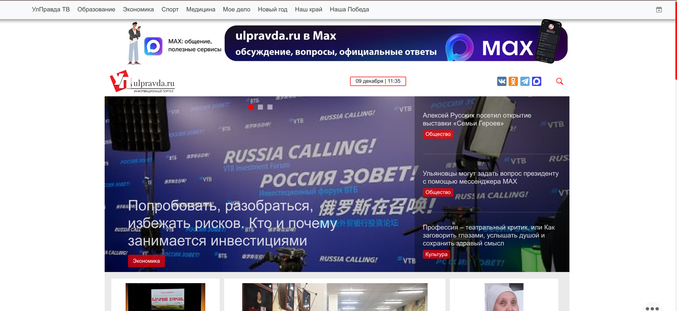
Рис. 1. Сайт блога новостей Ульправда.
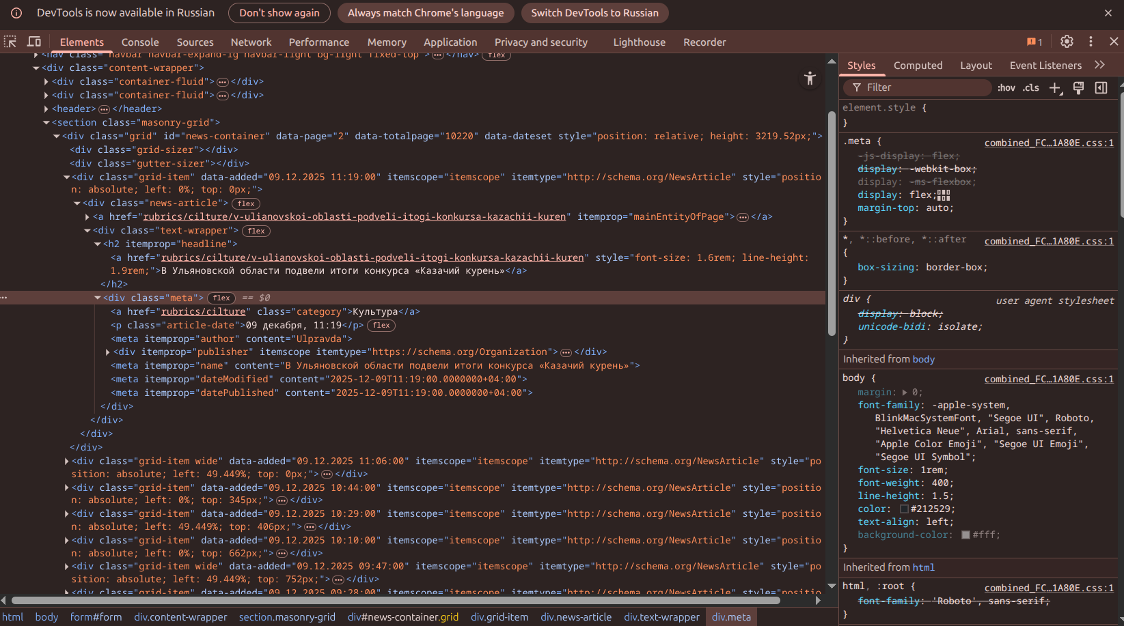
Рис. 2. html-структура сайта блога новостей Ульправда.
Для того, чтобы протестировать данные ссылки, нам нужно передать их нашему драйверу. Обратим вниманием на правую часть DevTools на рис. 2. Мы можем увидеть стили, с помощью них мы можем извлечь иерархию стилей и извлечь нужный нам элемент, в нашем случае это тег «a». Посмотрим на рис. 3, в котором указаны стили одного из тегов «a».
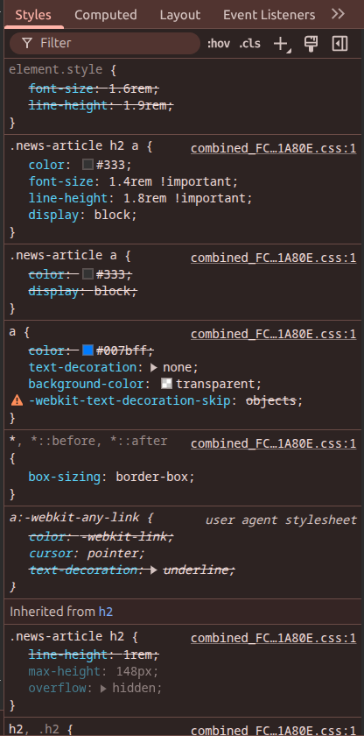
Рис. 3. Стили одного из тегов «a».
Конкретно нужным нам – это .news-article a, который есть у всех 3, нужных нам элементов. С помощью By.CSS_SELECTOR мы можем извлечь нужные нам элементы, затем из которых извлечь нужную нам информацию: ссылку на переход, а из нее извлечь текст и URL. Затем с помощью метода click можем перейти по извлечённой ссылке, и на новой странице извлечь ее заголовок. Однако, в данной реализации используется один нюанс: мы извлекаем все возможные элементы «a» и после уже извлекаем из каждого элемента ссылку и другую информацию, однако, т.к. чтобы протестировать другую ссылку нам потребуется вернуться на страницу назад, а при переходе обновляется DOM и элементы становятся устаревшими, по этой причине мы будем каждый раз извлекать все элементы, на каждой итерации цикла тестирования. В случае ошибки во время тестирования мы выводим соответствующее сообщение и в конце завершаем работу драйвера и выводим сообщение о завершении тестирования (см. листинг 3).
Листинг 3. Основой код автотеста
for i in range(10):
print(f"Тестируем ссылку {i + 1}")

news_links = driver.find_elements(By.CSS_SELECTOR, ".news-article a")

if i > len(news_links):
print("Больше ссылок нет")
break

link = news_links[i]
href = link.get_attribute('href')
link_text = link.text if link.text else "Без текста"

print(f"\tТекст ссылки: {link_text}")
print(f"\tURL: {href}")

if not href:
print("\tСсылка без href")
continue

curr_url = driver.current_url

link.click()

if driver.current_url != curr_url:
print("\tПереход по ссылке успешен")

page_title = driver.title
print(f"\tЗаголовок страницы: {page_title}")
time.sleep(3)
driver.back()
else:
print("\tПереход не произошёл")

time.sleep(3)
print()
except Exception as e:
print(f"Во время тестирования возникла ошибка:\n{e}")
finally:
driver.quit()
print("\nТестирование завершено")
ВЫВОД
В ходе выполнения лабораторной работы были изучены основы автоматизированного UI тестирования с помощью Selenium WebDriver. В рамках работы был написан автотест для тестирования переходов по ссылкам в блоге новостей, в роли которого выступал сайт новостного блога Ульправда. Тест завершился успешно, переход по ссылкам был осуществлён.

ПРИЛОЖЕНИЕ
lab4.py:
from selenium import webdriver
from selenium.webdriver.chrome.service import Service
from selenium.webdriver.common.by import By
import time

service = Service(exceutable_path="chromedriver")
driver = webdriver.Chrome(service=service)

try:
driver.get("https://ulpravda.ru/")
time.sleep(2)

for i in range(10):
print(f"Тестируем ссылку {i + 1}")

news_links = driver.find_elements(By.CSS_SELECTOR, ".news-article a")

if i > len(news_links):
print("Больше ссылок нет")
break

link = news_links[i]
href = link.get_attribute('href')
link_text = link.text if link.text else "Без текста"

print(f"\tТекст ссылки: {link_text}")
print(f"\tURL: {href}")

if not href:
print("\tСсылка без href")
continue

curr_url = driver.current_url

link.click()

if driver.current_url != curr_url:
print("\tПереход по ссылке успешен")

page_title = driver.title
print(f"\tЗаголовок страницы: {page_title}")
time.sleep(3)
driver.back()
else:
print("\tПереход не произошёл")
time.sleep(3)
print()
except Exception as e:
print(f"Во время тестирования возникла ошибка:\n{e}")
finally:
driver.quit()
print("\nТестирование завершено")

